

**问卷调查轻应用产品需求文档**

南京烽火星空通信发展有限公司

2017年03月

# 修订记录：

|  |  |  |  |
| --- | --- | --- | --- |
| 修订版本： | 修订时间： | 修订人： | 修订原因： |
|  |  |  |  |
|  |  |  |  |
|  |  |  |  |
|  |  |  |  |

# 总体说明

为了增强M-Plus平台产品的总体能力，并且增加用户的粘性。

问卷调查轻应用在工作台发布，

# 移动客户端

## 首页

1. **页面初始化**

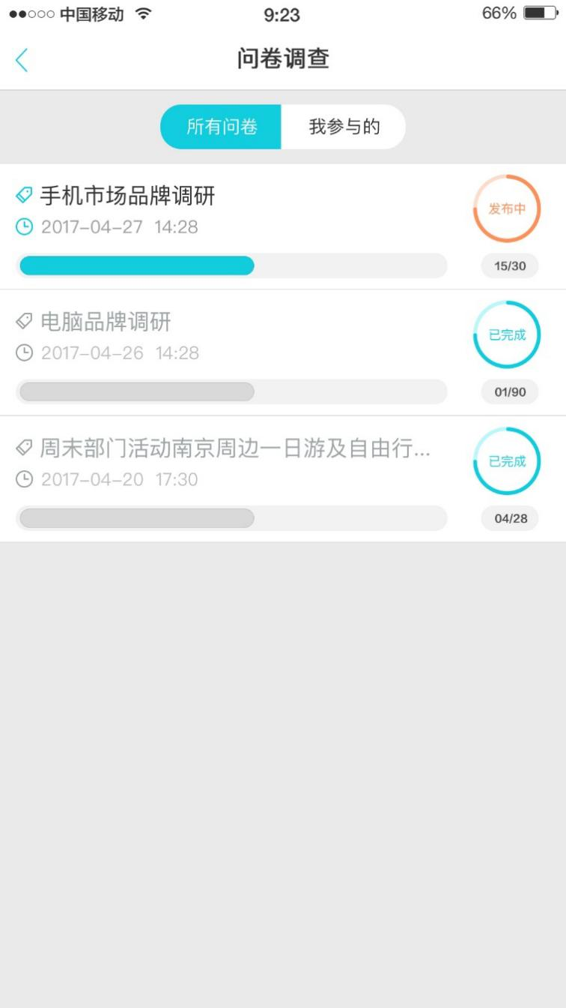

1. 返回就是返回工作台
2. 返回按钮右侧为轻应用名称-问卷调查
3. 下方分为所有问卷和我参与的问卷，所有问卷显示用户被邀请参与调查的问卷，其中发布中问卷在上，已完成或已填写问卷置灰排列在下，列表默认为发布时间降序，其中未参与调查且状态为发布中的问卷可点击填写，未参与调查且已完成状态的问卷不能进行填写，我参与的问卷调查显示所有已经填写过的问卷列表，默认为发布时间降序
4. **功能描述：**
5. 点击返回按钮返回到工作台
6. 点击问卷若问卷处于发布中状态且用户未填写，则进入到问卷填写界面；若问卷处于已完成状态且用户未填写，则进入问卷预览界面无提交按钮；若问卷用户已填写，则进入已完成问卷界面
7. **异常描述：**
8. 问卷状态为发布中且用户未填写，标题、时间和已填写人数进度条为蓝色；状态为已完成或用户已填写问卷，标题、时间和已填写人数进度条为灰色

## 问卷填写

1. **页面初始化**

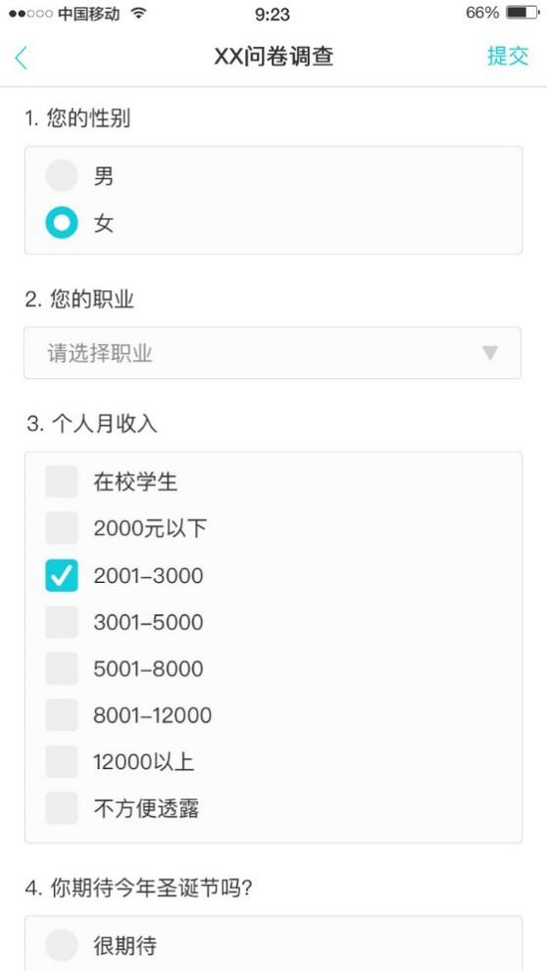 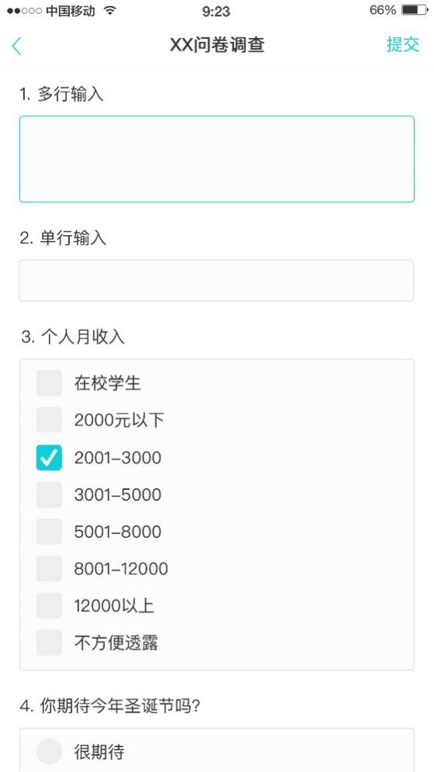

1. 返回按钮返回应用首页，右侧为提交按钮
2. **功能描述：**
3. 用户填写调查问卷后点击提交，弹出确定窗口提示点击提交按钮后无法更改填写内容，点击确定后提交问卷，点击取消关闭弹出窗口
4. 点击返回按钮弹出窗口提示用户是否确认返回，确定则返回到应用首页，取消则关闭弹出窗口
5. **异常处理**
6. 必选题题目后加红色*符号，若用户没有填写必选题点击提交按钮后页面自动跳转到首个未填题目
7. 字数限制：单选或多选题后的输入框为限定宽度，最大输入为50字，输入超过显示宽度后首字自动后移，超过50字后无法输入
8. 若填写问卷后点击提交按钮，此时问卷已关闭提示“问卷已关闭，请返回”，

## 已完成问卷查看

1. **页面初始化**

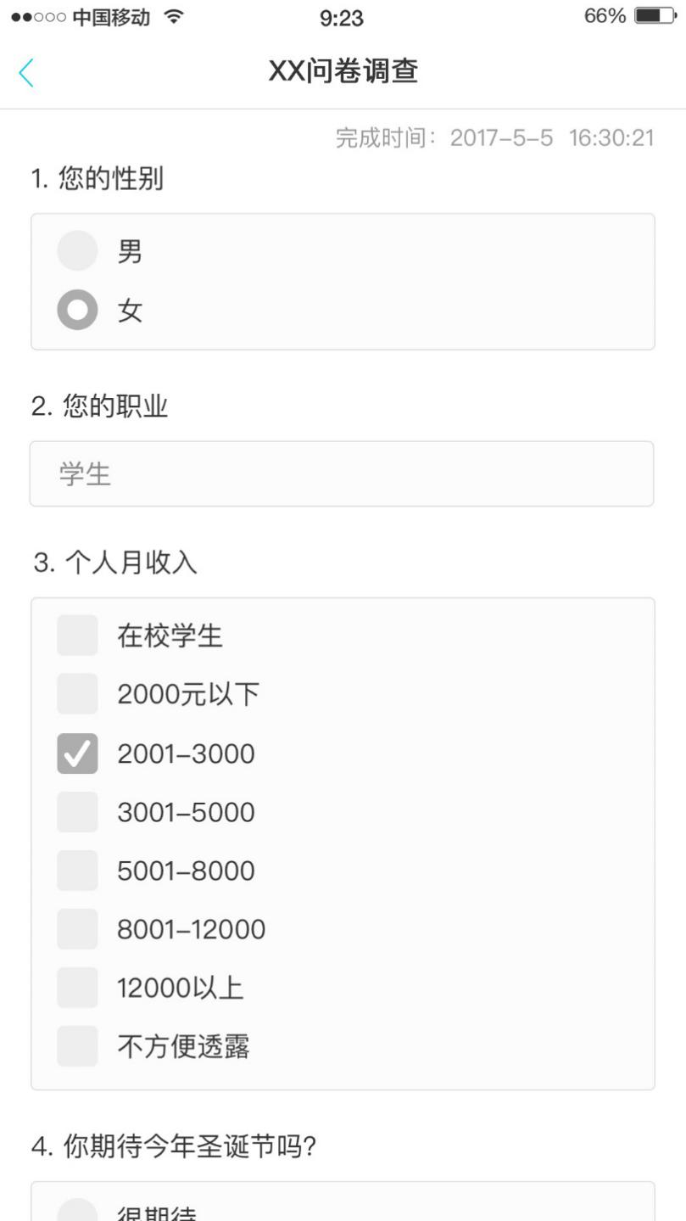

1. 返回按钮返回到轻应用主界面
2. 返回按钮右侧为调查问卷标题，下方为用户完成问卷具体时间
3. 已完成问卷界面显示用户问卷填写内容，仅支持查看无法进行操作
4. **功能描述：**
5. 点击返回按钮返回到轻应用首页

# 普通用户管理后台

## 首页-问卷列表

1. **页面初始化**

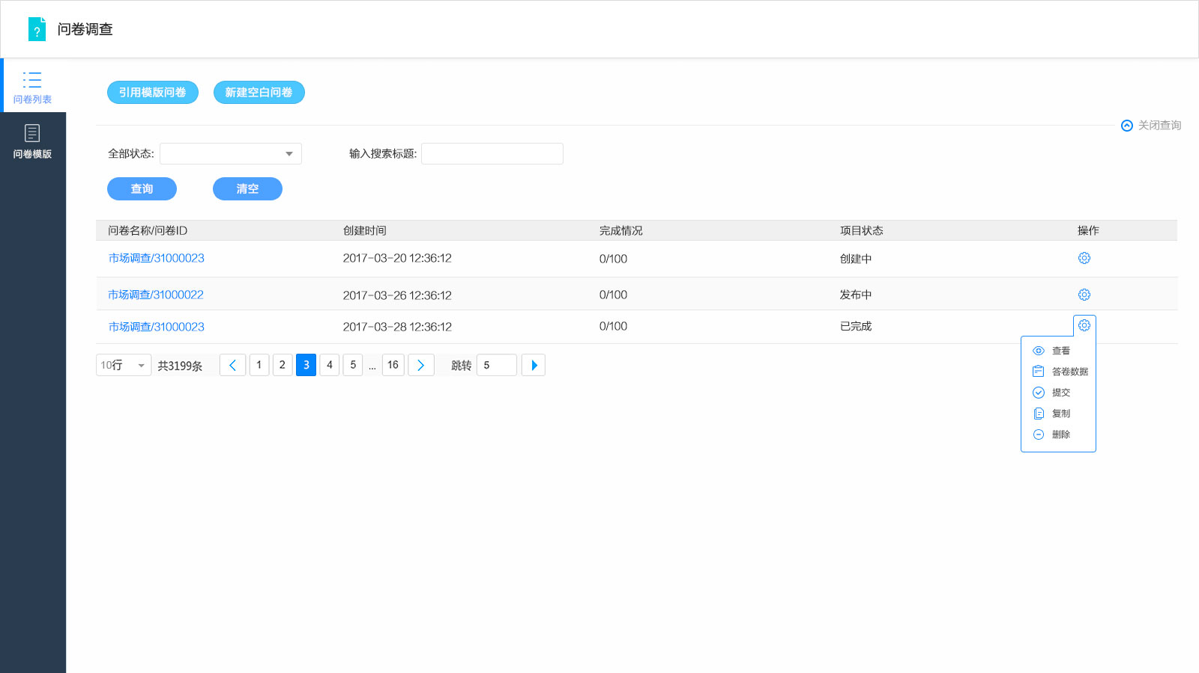

1. 页面左上角为问卷调查应用名称
2. 页面左侧功能区分为问卷列表、问卷模板两个选项
3. 页面上方功能区有引用模板问卷、新建空白问卷、筛选问卷、搜索问卷、关闭查询等五个选项
4. 问卷列表分为问卷名称/问卷ID、创建时间、完成情况、项目状态和操作等5个部门，默认以创建时间降序排列，最新创建的问卷在上方
5. 页面右侧最下方为页面按钮可进行页面跳转
6. **功能描述：**
7. 用户登录到管理端首页默认为问卷列表页面，用户可随时点击左侧 “问卷列表”按钮进入到首页。
8. 用户点击左侧功能区选择问卷列表、问卷模板功能
9. 点击引用模板问卷或新建空白问卷可进行创建新调查问卷的操作，点击引用模板问卷按钮进入问卷模板界面用户可选择公共模板和我的模板进行引用模板创建问卷操作；点击新建空白问卷模板进入设计问卷页面，默认标题为问卷调查。
10. 点击状态按钮可进行对问卷状态的筛选，分为全部状态，创建中，发布中和已完成四种选项
11. 点击搜索框输入文字可搜索对应的问卷主题
12. 点击具体的问卷名称/问卷ID（蓝色问卷标题）进入问卷调查预览界面
13. 点击操作按钮可进行不同功能的操作：

* 点击查看按钮进入到问卷详情及收集设置界面
* 点击编辑按钮进入到调查问卷设计状态，可进行问卷内容编辑
* 点击提交按钮跳转到发布问卷界面进行答卷人员和开始截止时间是否通知等选择，点击取消回到当前界面
* 点击复制按钮弹出确认窗口，点击确认复制当前问卷，仅复制问卷内容不复制问卷设置等选项，新生成问卷名称为原问卷名称+副本，如点击复制“市场调查”问卷，新生成问卷名称为“市场调查副本”，点击取消回到当前界面
* 点击删除按钮弹出确认窗口，点击确认删除当前问卷，点击取消回到当前界面
* 点击关闭按钮弹出确认窗口，点击确认关闭当前问卷无法提交问卷或作答并更改问卷状态为已完成，点击取消回到当前界面
* 点击答卷数据，显示答卷数据界面

1. **异常处理：**
2. 搜索框文字输入不超过10个字符
3. 不同项目状态下的问卷可操作选项不同，具体为创建中状态：查看、编辑、提交、复制、删除等5个操作选项；发布中状态：查看、答卷数据、复制、关闭等4个操作选项；已完成状态：查看、答卷数据、复制3个操作状态
4. 搜索框输入无匹配项时下方问卷内容显示为空
5. 搜索按钮和筛选功能可同时实现

## 问卷调查预览界面

1. **页面初始化**

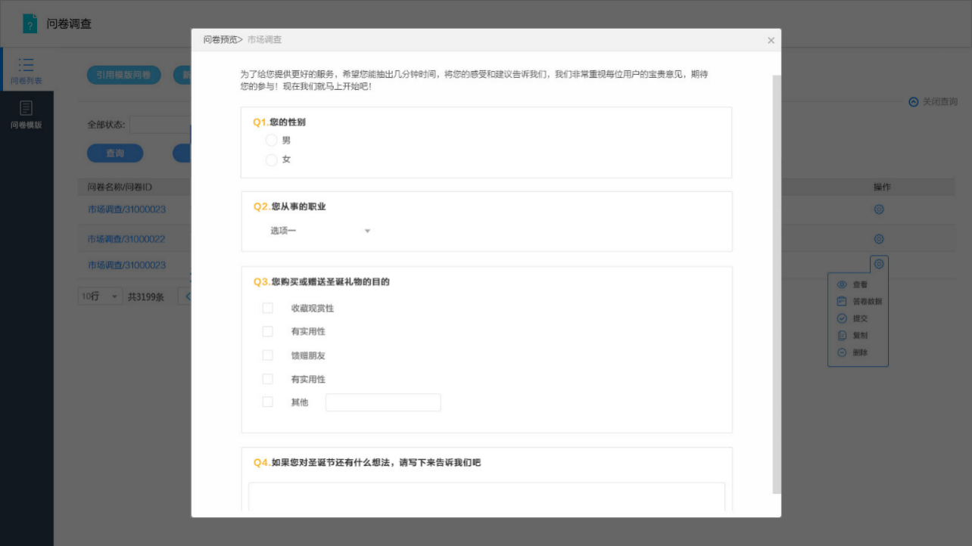

1. 点击问卷弹出预览窗口，标题为问卷预览>“问卷名称”，窗口点击X可关闭问卷预览，点击空白处无操作
2. 页面调查问卷可进行操作填写，为预览手机界面
3. **功能描述：**
4. 窗口点击X可关闭问卷预览，点击两侧空白处无操作
5. 点击提交按钮可进行调查问卷提交操作，提交操作仅为预览效果，内容不提交至服务器
6. **异常处理：**

## 问卷调查查看界面-问卷内容

1. **页面初始化**

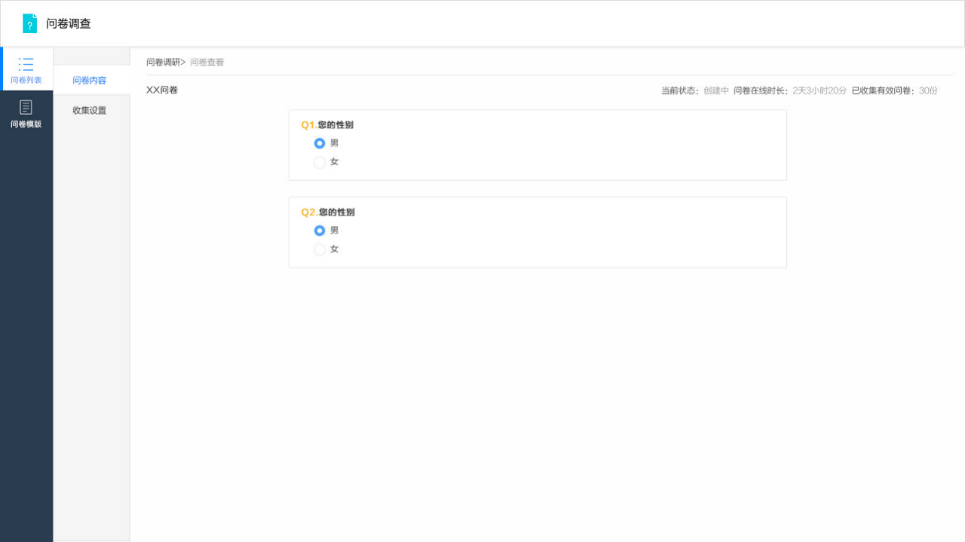

1. 页面左上角为问卷调查应用名称
2. 页面左侧分为问卷列表、问卷模板两个选项
3. 页面右侧二级功能区显示问卷内容和收集设置等选项，点击一级功能区问卷列表按钮可返回至首页
4. 右侧三级功能区显示调查问卷名称、当前状态、在线时长和已收集有效问卷数量等
5. 右侧三级功能区居中显示问卷内容
6. **功能描述：**
7. 创建中状态已收集问卷数为0
8. 问卷内容功能区仅查看问卷内容无法进行操作，无提交按钮
9. 点击一级和二级功能区按钮可进入不同的功能模块

## 问卷调查查看界面-收集设置

1. **页面初始化**

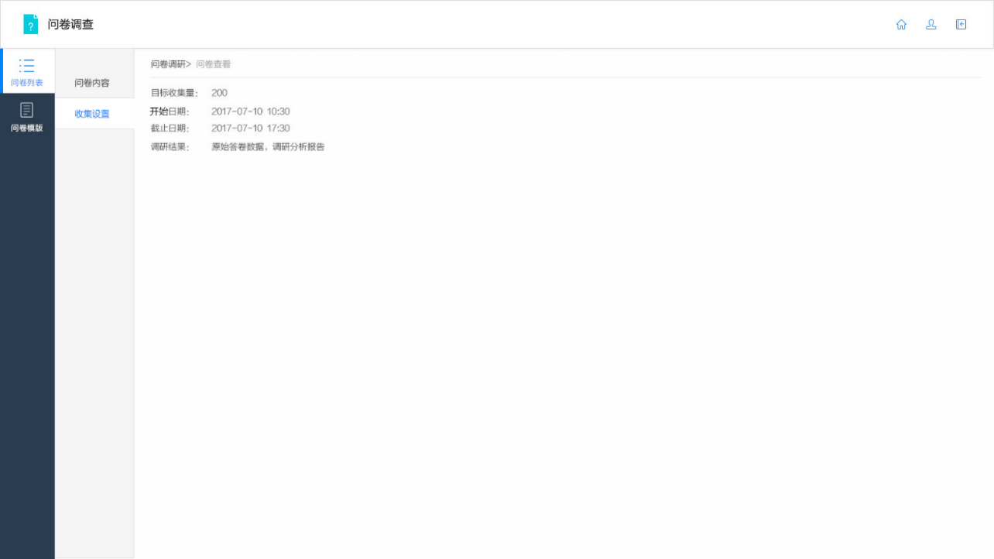

1. 页面左上角为问卷调查应用名称
2. 页面左侧分为问卷列表、问卷模板两个选项
3. 页面右侧二级功能区显示问卷内容和收集设置等选项，点击一级功能区问卷列表按钮可返回至首页
4. 三级功能区显示调查问卷名称、当前状态、在线时长和已收集有效问卷数量等状态
5. 最右侧功能区显示目标收集量、开始日期、截止日期
6. **功能描述：**
7. 页面展示问卷收集内容，包括目标收集量、开始日期、截止日期和调研结果等，目标收集量为发布问卷时所选人数

## 编辑问卷界面-设计问卷

1. **页面初始化**

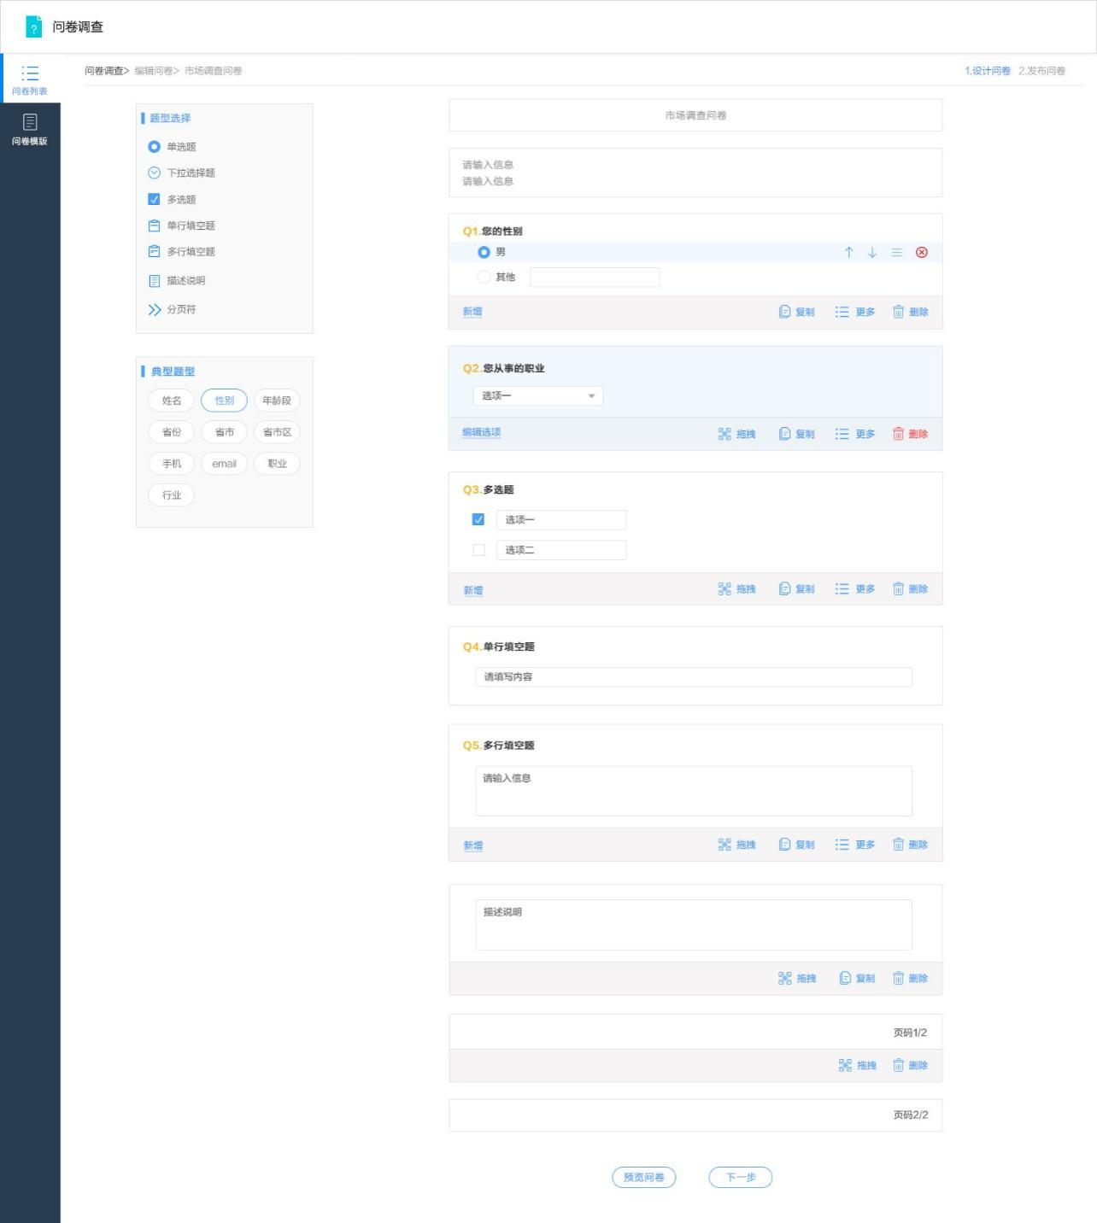

1. 页面左上角为问卷调查应用名称
2. 轻应用名称下方功能区显示问卷列表、问卷模板两个选项，若正在编辑问卷点击进入不同的功能模块时跳转到对应功能，无法保存当前正在编辑的内容
3. 问卷列表按钮右侧显示“问卷调查>编辑问卷>问卷名称”
4. Title右侧问卷调查进行状态分为1.设计问卷和2.发布问卷，以蓝色显示当前正在进行的状态
5. 左侧下方功能区显示为问卷题型选择和默认题型。问卷题型包括包括单选题、下拉选择题、多选题、单行填空题、多行填空题、描述说明和分页符。点击对应的题型可在右侧问卷区新增对应的题型。默认题型包含姓名，性别，年龄段，手机，email，职业和行业
6. 右侧问卷设计区域显示问卷内容，并可进行编辑
7. **功能描述：**
8. 点击左侧功能区按钮可进入对应功能模块
9. 1.设计问卷和2.发布问卷均不可点击仅以蓝色显示当前操作状态
10. 左侧题型选择功能区和默认题型区，为悬浮提示框模式，可点击对应题型在右侧设计问卷区域新建对应的题型，点击对应题型后默认显示在最后一题
11. 右侧设计问卷区域功能描述：

* 标题：
* 默认标题为“调查问卷”
* 单选题：
* 默认单选题标题为“单选题”，点击空白区域完成编辑保存输入内容，默认出现两个选项，默认选项为选项1和选项2
* 点击选项后的向上可向上移动对应选项，当选项为第一个选项时可继续点击箭头但无上移效果
* 点击选项后的向上可向下移动对应选项，当选项为最后一个选项时可继续点击箭头但无下移效果
* 点击选项后的http://127.0.0.1:32767/10.47.53/images/%E7%BC%96%E8%BE%91%E9%97%AE%E5%8D%B7%E7%95%8C%E9%9D%A2-%E8%AE%BE%E8%AE%A1%E9%97%AE%E5%8D%B7/u61.png按钮弹出提示框，确认是否在选项后添加填空框，点击确认选项后增加填空框才显示第二个选项是否可跳过不答；不勾选增加填空框不显示是否可答选项

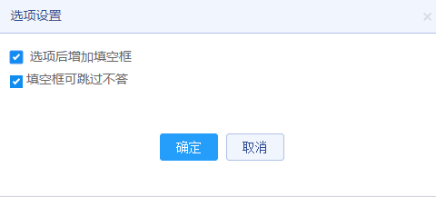

* 点击选项后的http://127.0.0.1:32767/10.47.53/images/%E7%BC%96%E8%BE%91%E9%97%AE%E5%8D%B7%E7%95%8C%E9%9D%A2-%E8%AE%BE%E8%AE%A1%E9%97%AE%E5%8D%B7/u63.png按钮删除对应的选项
* 点击http://127.0.0.1:32767/10.47.53/images/%E7%BC%96%E8%BE%91%E9%97%AE%E5%8D%B7%E7%95%8C%E9%9D%A2-%E8%AE%BE%E8%AE%A1%E9%97%AE%E5%8D%B7/u57.png按钮新增单选题选项，默认显示内容“请输入”
* 点击按住http://127.0.0.1:32767/10.47.53/images/%E7%BC%96%E8%BE%91%E9%97%AE%E5%8D%B7%E7%95%8C%E9%9D%A2-%E8%AE%BE%E8%AE%A1%E9%97%AE%E5%8D%B7/u70.png按钮可进行当前题目自由移动，并改变题号，如Q2改为Q1
* 点击http://127.0.0.1:32767/10.47.53/images/%E7%BC%96%E8%BE%91%E9%97%AE%E5%8D%B7%E7%95%8C%E9%9D%A2-%E8%AE%BE%E8%AE%A1%E9%97%AE%E5%8D%B7/u59.png按钮复制当前题目，默认新建在最后一题
* 点击http://127.0.0.1:32767/10.47.53/images/%E7%BC%96%E8%BE%91%E9%97%AE%E5%8D%B7%E7%95%8C%E9%9D%A2-%E8%AE%BE%E8%AE%A1%E9%97%AE%E5%8D%B7/u61.png按钮进行题目设置，在弹出框中可选择是否跳过该题不答
* 点击http://127.0.0.1:32767/10.47.53/images/%E7%BC%96%E8%BE%91%E9%97%AE%E5%8D%B7%E7%95%8C%E9%9D%A2-%E8%AE%BE%E8%AE%A1%E9%97%AE%E5%8D%B7/u63.png按钮在弹出框中确认是否删除该题
* 下拉选择题：
* 默认下拉选择题标题为“下拉选择题”，enter键换行，点击空白区域完成编辑保存输入内容，默认出现三个选项，选项为选项1、选项2和选项3
* 点击“编辑选项”按钮进行选项编辑
* 点击X按钮关闭编辑窗口，不保存编辑内容
* 点击选项后的http://127.0.0.1:32767/10.47.53/images/%E7%BC%96%E8%BE%91%E9%97%AE%E5%8D%B7%E7%95%8C%E9%9D%A2-%E8%AE%BE%E8%AE%A1%E9%97%AE%E5%8D%B7/u63.png按钮删除对应的选项
* 点击http://127.0.0.1:32767/10.47.53/images/%E7%BC%96%E8%BE%91%E9%97%AE%E5%8D%B7%E7%95%8C%E9%9D%A2-%E8%AE%BE%E8%AE%A1%E9%97%AE%E5%8D%B7/u57.png按钮新增选项，默认显示内容“请输入”
* 点击确定按钮保存编辑内容，并关闭编辑窗口
* 点击按住http://127.0.0.1:32767/10.47.53/images/%E7%BC%96%E8%BE%91%E9%97%AE%E5%8D%B7%E7%95%8C%E9%9D%A2-%E8%AE%BE%E8%AE%A1%E9%97%AE%E5%8D%B7/u70.png按钮可进行当前题目自由移动，并改变题号，如Q2改为Q1
* 点击http://127.0.0.1:32767/10.47.53/images/%E7%BC%96%E8%BE%91%E9%97%AE%E5%8D%B7%E7%95%8C%E9%9D%A2-%E8%AE%BE%E8%AE%A1%E9%97%AE%E5%8D%B7/u59.png按钮复制当前题目，默认新建在当前题目下一题
* 点击http://127.0.0.1:32767/10.47.53/images/%E7%BC%96%E8%BE%91%E9%97%AE%E5%8D%B7%E7%95%8C%E9%9D%A2-%E8%AE%BE%E8%AE%A1%E9%97%AE%E5%8D%B7/u61.png按钮进行题目设置，在弹出框中可选择是否跳过该题不答
* 点击http://127.0.0.1:32767/10.47.53/images/%E7%BC%96%E8%BE%91%E9%97%AE%E5%8D%B7%E7%95%8C%E9%9D%A2-%E8%AE%BE%E8%AE%A1%E9%97%AE%E5%8D%B7/u63.png按钮在弹出框中确认是否删除该题
* 多选题：
* 默认标题为“多选题”，enter键换行，点击空白区域完成编辑保存输入内容，默认出现2个选项，默认选项为选项1和选项2
* 点击选项后的向上可向上移动对应选项，当选项为第一个选项时可继续点击箭头但无上移效果
* 点击选项后的向上可向下移动对应选项，当选项为最后一个选项时可继续点击箭头但无下移效果
* 点击选项后的http://127.0.0.1:32767/10.47.53/images/%E7%BC%96%E8%BE%91%E9%97%AE%E5%8D%B7%E7%95%8C%E9%9D%A2-%E8%AE%BE%E8%AE%A1%E9%97%AE%E5%8D%B7/u61.png按钮弹出提示框，确认是否在选项后添加填空框，点击确认选项后增加填空框才显示第二个选项是否可跳过不答；不勾选增加填空框不显示是否可答选项



* 点击选项后的http://127.0.0.1:32767/10.47.53/images/%E7%BC%96%E8%BE%91%E9%97%AE%E5%8D%B7%E7%95%8C%E9%9D%A2-%E8%AE%BE%E8%AE%A1%E9%97%AE%E5%8D%B7/u63.png按钮删除对应的选项
* 点击http://127.0.0.1:32767/10.47.53/images/%E7%BC%96%E8%BE%91%E9%97%AE%E5%8D%B7%E7%95%8C%E9%9D%A2-%E8%AE%BE%E8%AE%A1%E9%97%AE%E5%8D%B7/u57.png按钮新增选项，默认显示内容“请输入”
* 点击按住http://127.0.0.1:32767/10.47.53/images/%E7%BC%96%E8%BE%91%E9%97%AE%E5%8D%B7%E7%95%8C%E9%9D%A2-%E8%AE%BE%E8%AE%A1%E9%97%AE%E5%8D%B7/u70.png按钮可进行当前题目自由移动，并改变题号，如Q2改为Q1
* 点击http://127.0.0.1:32767/10.47.53/images/%E7%BC%96%E8%BE%91%E9%97%AE%E5%8D%B7%E7%95%8C%E9%9D%A2-%E8%AE%BE%E8%AE%A1%E9%97%AE%E5%8D%B7/u59.png按钮复制当前题目，默认新建在最后一题
* 点击http://127.0.0.1:32767/10.47.53/images/%E7%BC%96%E8%BE%91%E9%97%AE%E5%8D%B7%E7%95%8C%E9%9D%A2-%E8%AE%BE%E8%AE%A1%E9%97%AE%E5%8D%B7/u61.png按钮进行题目设置，在弹出框中可选择是否跳过该题不答、填写最少填写项和最多填写项，点击确定按钮保存内容并关闭弹窗，点击取消关闭弹窗不保存内容
* 点击http://127.0.0.1:32767/10.47.53/images/%E7%BC%96%E8%BE%91%E9%97%AE%E5%8D%B7%E7%95%8C%E9%9D%A2-%E8%AE%BE%E8%AE%A1%E9%97%AE%E5%8D%B7/u63.png按钮在弹出框中确认是否删除该题
* 单行填空题
* 默认标题为“单行填空题”，enter键换行，点击空白区域完成编辑保存输入内容
* 点击按住http://127.0.0.1:32767/10.47.53/images/%E7%BC%96%E8%BE%91%E9%97%AE%E5%8D%B7%E7%95%8C%E9%9D%A2-%E8%AE%BE%E8%AE%A1%E9%97%AE%E5%8D%B7/u70.png按钮可进行当前题目自由移动，并改变题号，如Q2改为Q1
* 点击http://127.0.0.1:32767/10.47.53/images/%E7%BC%96%E8%BE%91%E9%97%AE%E5%8D%B7%E7%95%8C%E9%9D%A2-%E8%AE%BE%E8%AE%A1%E9%97%AE%E5%8D%B7/u59.png按钮复制当前题目，默认新建在最后一题
* 点击http://127.0.0.1:32767/10.47.53/images/%E7%BC%96%E8%BE%91%E9%97%AE%E5%8D%B7%E7%95%8C%E9%9D%A2-%E8%AE%BE%E8%AE%A1%E9%97%AE%E5%8D%B7/u61.png按钮进行题目设置，在弹出框中可选择是否跳过该题不答
* 点击http://127.0.0.1:32767/10.47.53/images/%E7%BC%96%E8%BE%91%E9%97%AE%E5%8D%B7%E7%95%8C%E9%9D%A2-%E8%AE%BE%E8%AE%A1%E9%97%AE%E5%8D%B7/u63.png按钮在弹出框中确认是否删除该题
* 多行填空题
* 默认标题为“多行填空题” ，enter键换行，点击空白区域完成编辑保存输入内容
* 点击按住http://127.0.0.1:32767/10.47.53/images/%E7%BC%96%E8%BE%91%E9%97%AE%E5%8D%B7%E7%95%8C%E9%9D%A2-%E8%AE%BE%E8%AE%A1%E9%97%AE%E5%8D%B7/u70.png按钮可进行当前题目自由移动，并改变题号，如Q2改为Q1
* 点击http://127.0.0.1:32767/10.47.53/images/%E7%BC%96%E8%BE%91%E9%97%AE%E5%8D%B7%E7%95%8C%E9%9D%A2-%E8%AE%BE%E8%AE%A1%E9%97%AE%E5%8D%B7/u59.png按钮复制当前题目，默认新建在最后一题
* 点击http://127.0.0.1:32767/10.47.53/images/%E7%BC%96%E8%BE%91%E9%97%AE%E5%8D%B7%E7%95%8C%E9%9D%A2-%E8%AE%BE%E8%AE%A1%E9%97%AE%E5%8D%B7/u61.png按钮进行题目设置，在弹出框中可选择是否跳过该题不答
* 点击http://127.0.0.1:32767/10.47.53/images/%E7%BC%96%E8%BE%91%E9%97%AE%E5%8D%B7%E7%95%8C%E9%9D%A2-%E8%AE%BE%E8%AE%A1%E9%97%AE%E5%8D%B7/u63.png按钮在弹出框中确认是否删除该题
* 分页符
* 默认存在一个分页符，显示“页码：1/1”
* 新增分页符在原分页符上方，显示“页码X/X”
* 点击按住http://127.0.0.1:32767/10.47.53/images/%E7%BC%96%E8%BE%91%E9%97%AE%E5%8D%B7%E7%95%8C%E9%9D%A2-%E8%AE%BE%E8%AE%A1%E9%97%AE%E5%8D%B7/u70.png按钮可进行当前题目自由移动
* 点击http://127.0.0.1:32767/10.47.53/images/%E7%BC%96%E8%BE%91%E9%97%AE%E5%8D%B7%E7%95%8C%E9%9D%A2-%E8%AE%BE%E8%AE%A1%E9%97%AE%E5%8D%B7/u63.png按钮在弹出框中确认是否删除该题

1. 典型提醒默认模板：

* 性别：
* 标题：您的性别
* 单选题：男；女
* 姓名：
* 标题：您的姓名
* 单行填空
* 年龄段：
* 标题：您的年龄段
* 单选题：18岁以下；18~25；26~30；31~40；41~50；51~60；60岁以上
* 手机：
* 标题：请输入您的手机号码
* 单行填空题
* E-MAIL：
* 标题：请输入您常用的E-MAIL地址
* 单行填空题
* 职业：
* 标题：您目前从事的职业
* 下拉选择题：全日制学生；生产人员；销售人员；市场/公关人员；客服人员；行政/后勤人员；人力资源；财务/审计人员；文职/办事人员；技术/研发人员；管理人员；教师；顾问/咨询；专业人士(如会计师、律师、建筑师、医护人员、记者等)；其他
* 行业：
* 标题：您目前从事的行业：
* 下拉选择题：IT/软硬件服务/电子商务/因特网运营；快速消费品(食品/饮料/化妆品)；批发/零售；服装/纺织/皮革；家具/工艺品/玩具；教育/培训/科研/院校；家电；通信/电信运营/网络设备/增值服务；制造业；汽车及零配件；餐饮/娱乐/旅游/酒店/生活服务；办公用品及设备；会计/审计；法律；银行/保险/证券/投资银行/风险基金；电子技术/半导体/集成电路；仪器仪表/工业自动化；贸易/进出口；机械/设备/重工；制药/生物工程/医疗设备/器械；医疗/护理/保健/卫生；广告/公关/媒体/艺术；出版/印刷/包装；房地产开发/建筑工程/装潢/设计；物业管理/商业中心；中介/咨询/猎头/认证；交通/运输/物流；航天/航空/能源/化工；农业/渔业/林业；其他行业

1. 点击预览问卷按钮进入问卷预览界面
2. 点击下一步按钮进行发布问卷界面
3. **异常处理：**
4. 字数限制：

* 右侧问卷设计区域默认第一行为单行输入框，为调查问卷标题，标题最多15字，超过15字点击空白区域后提示“标题最多15字”
* 问卷题目输入文字限制为50字，超过字数无法继续输入
* 单行填空题答卷用户最多可填写30字，超过字数后无法继续输入
* 多行填空题答卷用户最多可填写300字，超过字数后无法继续输入
* 描述说明创建问卷人员最多可填写300字，超过字数后无法继续输入
* 填空框仅单选和多选题可选，题目中的选项最大字数为20字，填空框在选项文字下一行

1. 问卷编辑实时保存，编辑内容后在当前界面弹出“已实时保存”字样后渐隐

## 编辑问卷界面-发布问卷

1. **页面初始化**

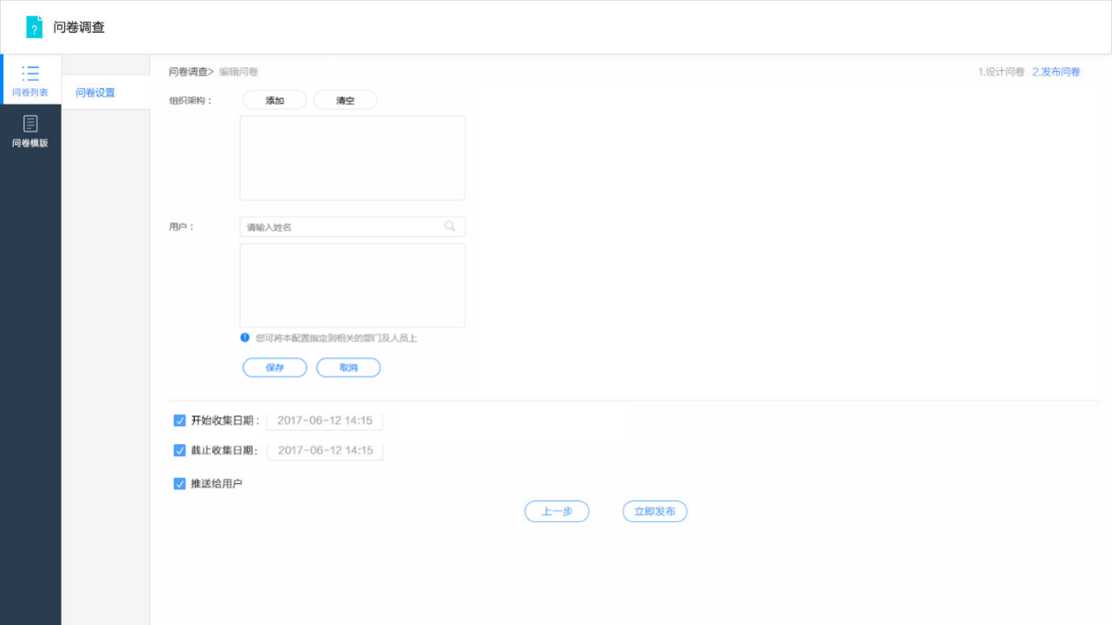

1. 页面左上角为问卷调查应用名称
2. 左侧功能区显示问卷列表、问卷模板等两个功能按钮，若正在编辑问卷点击进入不同的功能模块时弹出窗口提示是否跳转到对应功能区，点击是跳转到对应功能区，无法保存当前正在编辑的内容
3. 二级功能区显示问卷设置功能，右侧显示“问卷调查>编辑问卷”
4. 最右侧显示问卷调查状态分为1.设计问卷和2.发布问卷，以蓝色显示当前状态
5. 操作区可选择特定部门和用户进行问卷调查，问卷开始日期、截止日期和是否推送
6. **功能描述：**
7. 设计问卷界面左上角为蓝色“问卷调查”字样，点击返回到问卷列表首页，编辑问卷、1.设计问卷和2.发布问卷均不可点击仅显示当前操作状态
8. 目标用户功能可选择部门或个人，点击确定按钮选择人员
9. 确定人员后，可进行人员或部门的删除和修改、新增操作
10. 问卷开始日期默认获取当前时间，用户可自定义时间，截止日期默认为开始时间一周后，点击时间控件选择时间，问卷截止时间后自动关闭答卷
11. 推送按钮默认为打开，打开后在客户端待办提醒中推送消息提醒用户参与答卷
12. **异常处理：**
13. 问卷开始日期默认勾选，不勾选视为点击发布问卷后立即发布；问卷截止日期默认勾选，不勾选视为没有截止日期不限制答卷日期，用户不点击关闭问卷按钮，问卷不关闭
14. 问卷开始日期默认获取当前时间，用户可自定义时间，截止时间默认为开始时间一周后

## 创建问卷界面-引用模板

1. **页面初始化**

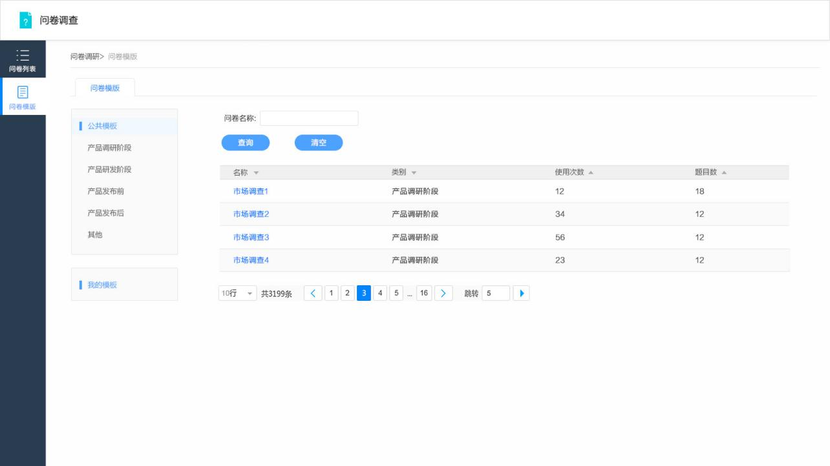

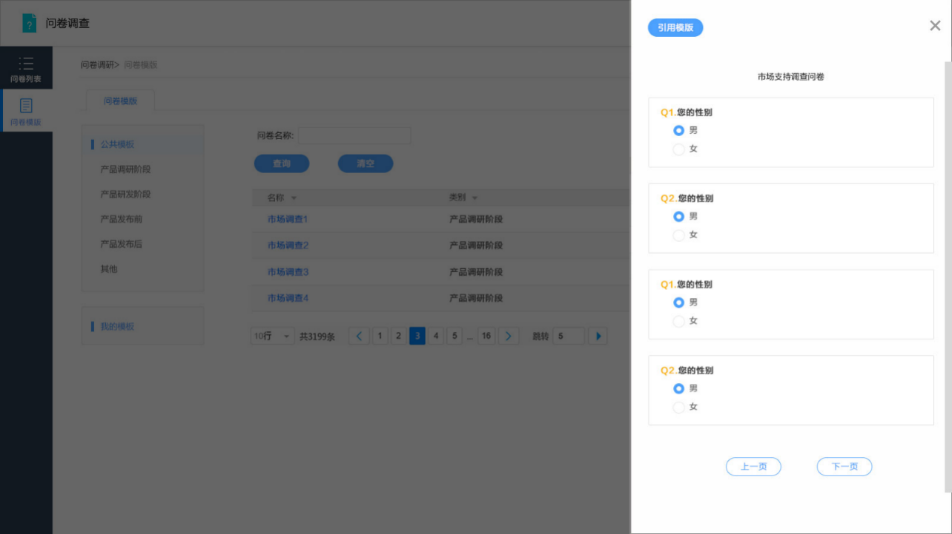

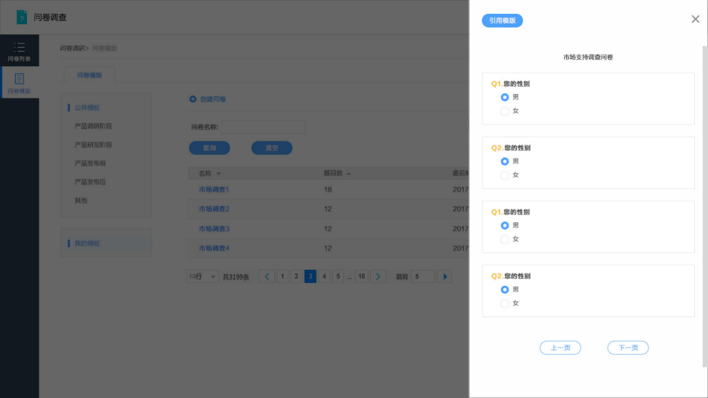

1. 页面左上角为问卷调查应用名称
2. 左侧功能区显示问卷列表、问卷模板两个个功能按钮
3. 右侧title栏显示“问卷调查>引用模板”字样
4. title下方分为公共模板和我的模板两个功能
5. 公共模板下方功能区为行业分类可进行模板问卷类型筛选，点击左侧不同行业在右侧功能区显示不同的问卷调查模板
6. 问卷模板问卷右侧功能区显示不同分类、搜索框、排序的结果，用户可输入想要的调查问卷主题进行搜索，可在搜索结果中按照使用次数、类别、问卷名称或题目数量进行排序，默认排序为最后编辑时间降序
7. 公共模板显示问卷名称、类别、使用次数和题目数
8. **功能描述：**
9. 左侧功能区显示问卷列表、问卷模板两个功能按钮，点击进入不同模块
10. 点击左侧分类功能区可选择不同分类的问卷模板
11. 右侧功能区搜索框用户可输入问卷主题进行搜索，点击清空按钮清空输入内容
12. 筛选和搜索结果在下方显示，可根据使用问卷名称、使用次数、问卷类别或题目数量进行排序，点击问卷名称从右侧划出进行预览，点击引用模板按钮即使用当前题目跳转到编辑问卷界面，点击X按钮可关闭模板界面
13. **异常处理：**
14. 点击公共模板按钮为显示全部分类，可显示全部公共模板；点击我的模板显示全部个人模板
15. 排序按钮默认为名称升序，排序功能仅点击当前选项有效，如点击引用次数按钮升序排列，引用次数排序按钮变为蓝色，其他按钮为灰色不排序
16. 点击问卷分类功能区在选中的分类显示浅蓝色背景
17. 点击引用模板计算引用次数，单个用户重复点击同样计算引用次数，点击引用模板或创建空白问卷点击下一步后生成问卷id保存问卷名称

## 创建问卷界面-创建空白问卷

1. **页面初始化**



1. 页面左上角为问卷调查应用名称
2. 左侧功能区显示问卷列表、问卷模板两个个功能按钮
3. 右侧功能区点击创建空白问卷进入空白问卷编辑界面
4. **功能描述：**
5. 右侧功能区点击创建空白问卷进入空白问卷编辑界面，空白问卷标题默认为“问卷调查”
6. **异常处理：**
7. 新问卷默认仅有标题，分页符两项，点击创建即分配问卷id显示在问卷列表界面

## 查看答卷数据-数据统计

1. **页面初始化**

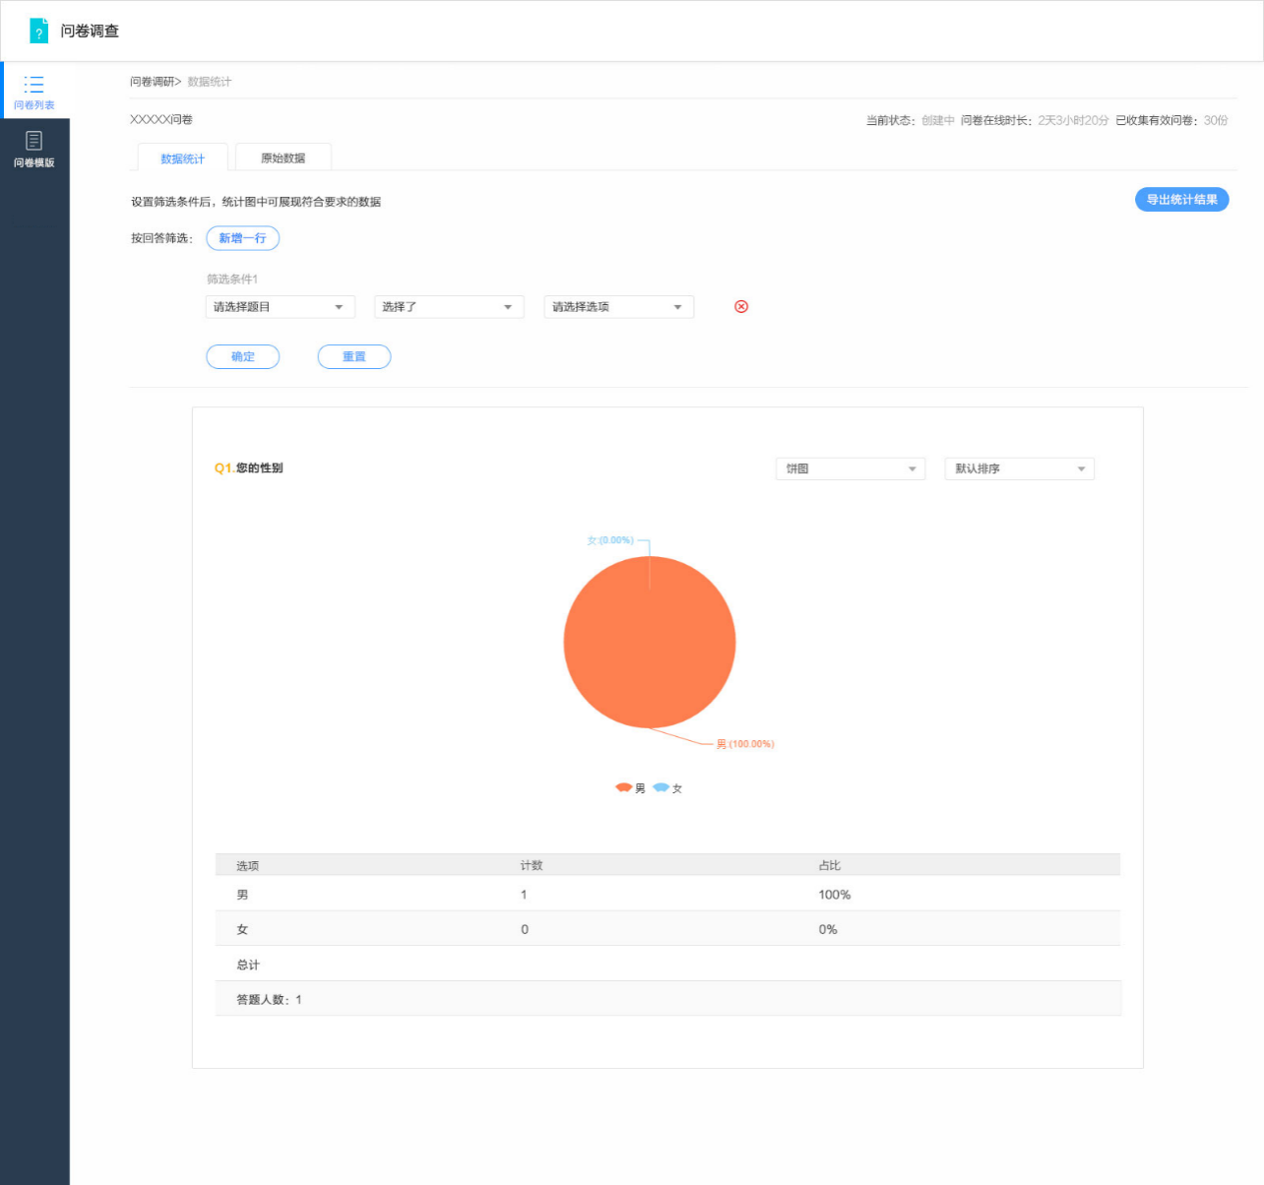

1. 页面左上角为问卷调查应用名称
2. 左侧功能区显示问卷列表、问卷模板两个功能按钮
3. 轻应用名称右侧功能区下方title显示“问卷调查>数据统计”
4. 数据统计下方左侧显示问卷名称，右侧显示当前状态、问卷在线时长和已收集有效问卷数量
5. 答卷数据为数据统计和原始数据两项，默认显示数据统计界面，点击原始数据进入到原始数据界面，数据统计界面用户可根据自定义规则查看统计数据并可导出统计数据
6. **功能描述：**
7. 左侧功能区显示问卷列表、问卷模板和我的模板等三个功能按钮，点击不同按钮进入到对应的模块
8. 数据统计界面，用户可自定义筛选条件，可选择题目、是否选择、和题目对应的选项进行统计（如您的性别-选择了-男），点击筛选条件后的x删除按钮删除此条件，点击新增一行按钮新增筛选条件x，点击确认按钮完成筛选条件的确认，点击重置按钮情况所有筛选条件。确定筛选条件后可点击右上角导出统计结果自动导出xls表格供下载
9. 确认筛选条件后，下方显示对应的统计结果。统计图可选饼图和条形图，默认为饼图展现，排序显示为默认排序，可选默认排序，升序和降序三种，其中默认排序的排序方式为降序排列。
10. **异常处理：**
11. 结果命名规则为：问卷名称_统计报告+时间.xls，示例：市场调查_统计报告2017-06-21 172711.xls
12. xls文件上方显示筛选条件，格式：

|  |  |  |  |
| --- | --- | --- | --- |
| 筛选条件1 | 题目 | 选择项 | 选项 |
|  |  |  |  |

示例如下：

|  |  |  |  |
| --- | --- | --- | --- |
| 筛选条件1 | Q1.您的性别 | 选择了 | 男 |
| 筛选条件2 | Q2.您喜欢的电视类型 | 未选择 | 综艺节目 |

1. 结果统计格式：

|  |  |  |
| --- | --- | --- |
| 题目序号：题目名称 | | |
| 选项 | 计数 | 占比 |
| 答题人数 |  | |

示例如下：

|  |  |  |
| --- | --- | --- |
| 1：您的性别 | | |
| 选项 | 计数 | 占比 |
| 男 | 1 | 20% |
| 女 | 4 | 80% |
| 答题人数 | 5 | |



## 查看答卷数据-原始数据

1. **页面初始化**

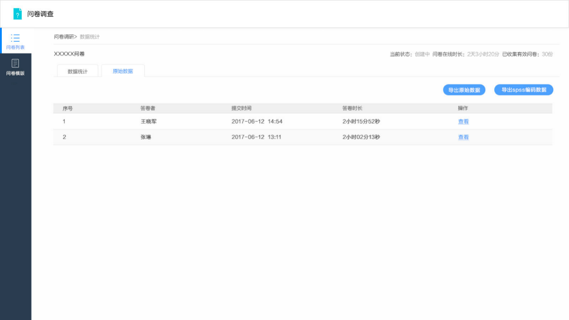

1. 页面左上角为问卷调查应用名称
2. 左侧功能区显示问卷列表、问卷模板
3. 数据统计下方显示问卷名称、当前状态、问卷在线时长和已收集有效问卷数量
4. 问卷名称下方显示原始数据，管理员可导出并下载原始数据，也可点击查看按钮查看问卷填写情况
5. **功能描述：**
6. 左侧功能区显示问卷列表、问卷模板和我的模板等三个功能按钮，点击不同按钮进入到对应的模块
7. Title显示“问卷调查>数据统计”
8. title下方显示问卷名称、当前状态、问卷在线时长和已收集有效问卷数量
9. 管理员可点击导出原始数据按钮，导出当前已答问卷结果并下载至本地
10. 页面下方显示此问卷调查所有当前已答问卷，分为序号、答卷者、提交时间、答题时间和操作，按提交时间升序展示。
11. 管理员点击查看按钮弹出对应问卷的已答问卷界面，可查看详细答题信息
12. **异常处理：**
13. 导出数据为csv格式，数据命名规则为问卷id_问卷名称_原始数据.csv，示例：231688_市场调查_原始数据.csv

* 导出原始数据格式：

|  |  |  |  |  |  |  |  |  |  |  |
| --- | --- | --- | --- | --- | --- | --- | --- | --- | --- | --- |
| 工号 | 部门 | 姓名 | 邮箱 | 答题时间 | 提交时间 | 答题时长 | 题目1 | 题目2 | 题目3 | 题目4 |
|  |  |  |  |  |  |  |  |  |  |  |

* 导出原始数据示例：

|  |  |  |  |  |  |  |  |  |  |  |
| --- | --- | --- | --- | --- | --- | --- | --- | --- | --- | --- |
| 工号 | 部门 | 姓名 | 邮箱 | 答题时间 | 提交时间 | 答题时长 | Q1：您的性别 | Q2：您的年龄 | Q3：您的职业 | Q4：您的月薪 |
| 123 | 市场 | 张三 | zhangsan@xx.com | 2017-05-14 13:14:15 | 2017-05-14 15:14:15 | 2小时 | 男 | 24 | 工人 | 9999 |
| 123445 | 开发 | 李四 | lisi@xx.com | 2017-06-14 13:14:15 | 2017-06-14 13:54:15 | 40分钟 | 女 | 23 | 农民 | 999 |

1. 导出数据使用zip格式压缩，压缩包命名规则为：问卷id_问卷名称_原始数据.zip，示例：231688_市场调查_原始数据.zip



## 我的模板

1. **页面初始化**

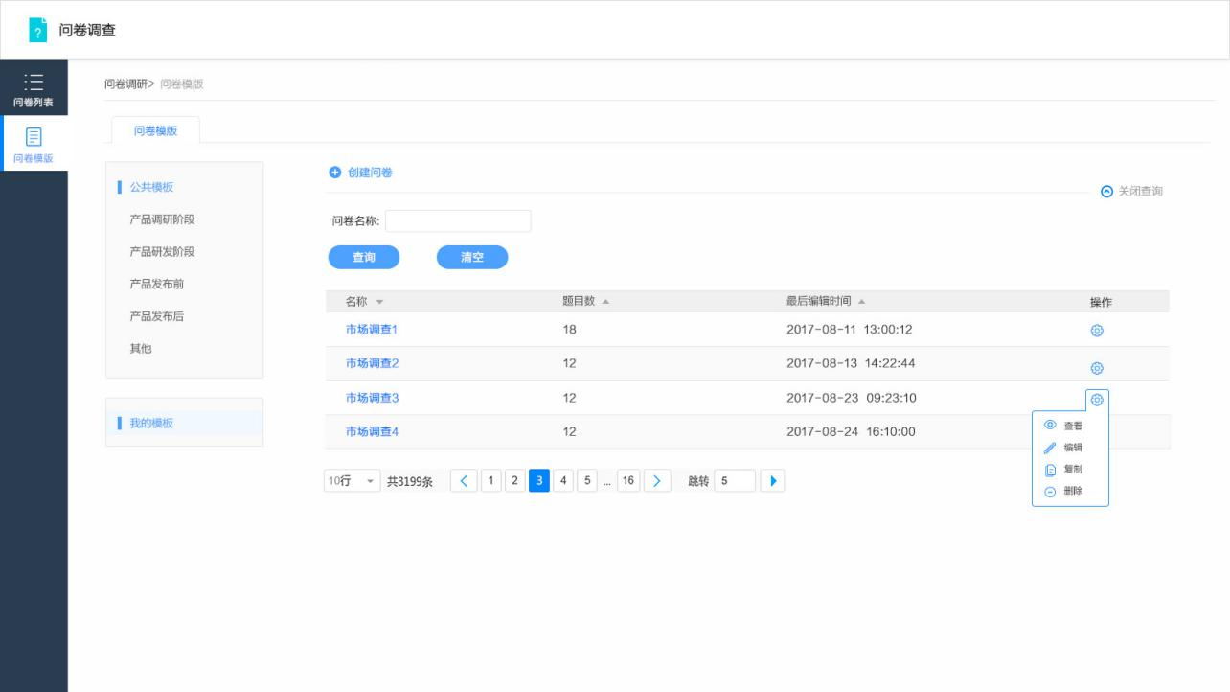

1. 页面左上角为问卷调查应用名称
2. 页面左侧分为问卷列表、问卷模板两个功能模块
3. 右侧功能区最上方为创建模板选项，点击按钮进行新建模板操作
4. 用户可根据输入问卷标题进行查询，可点击关闭查询栏
5. 问卷列表分为问卷名称、题目数、最后编辑时间和操作选项四项，默认以问卷最后编辑时间降序排列
6. 页面右侧最下方为页面按钮可进行页面跳转
7. **功能描述：**
8. 页面左侧分为问卷列表、问卷模板两个选项，点击进入不同的功能模块
9. 点击查询框输入问卷名称点击查询可进行查询，点击清空则清空输入文字，点击右侧关闭查询最小化查询框为横线
10. 功能区显示问卷名称、题目数、最后编辑时间和操作选项四项，默认以问卷名称降序排列
11. 操作按钮功能包括：

* 查看功能：点击查看功能预览模板，仅预览问卷无提交按钮
* 编辑功能：点击编辑功能进入模板编辑界面，与设计问卷界面类似
* 复制功能：点击复制复制当前模板，命名为当前模板名称+副本，如复制“市场调查”模板后名称为“市场调查副本”
* 删除按钮：点击删除按钮弹出窗口点击确认后删除模板，点击取消无操作

1. 点击问卷标题右侧划出引用模板界面

## 我的模板-编辑问卷

1. **页面初始化**

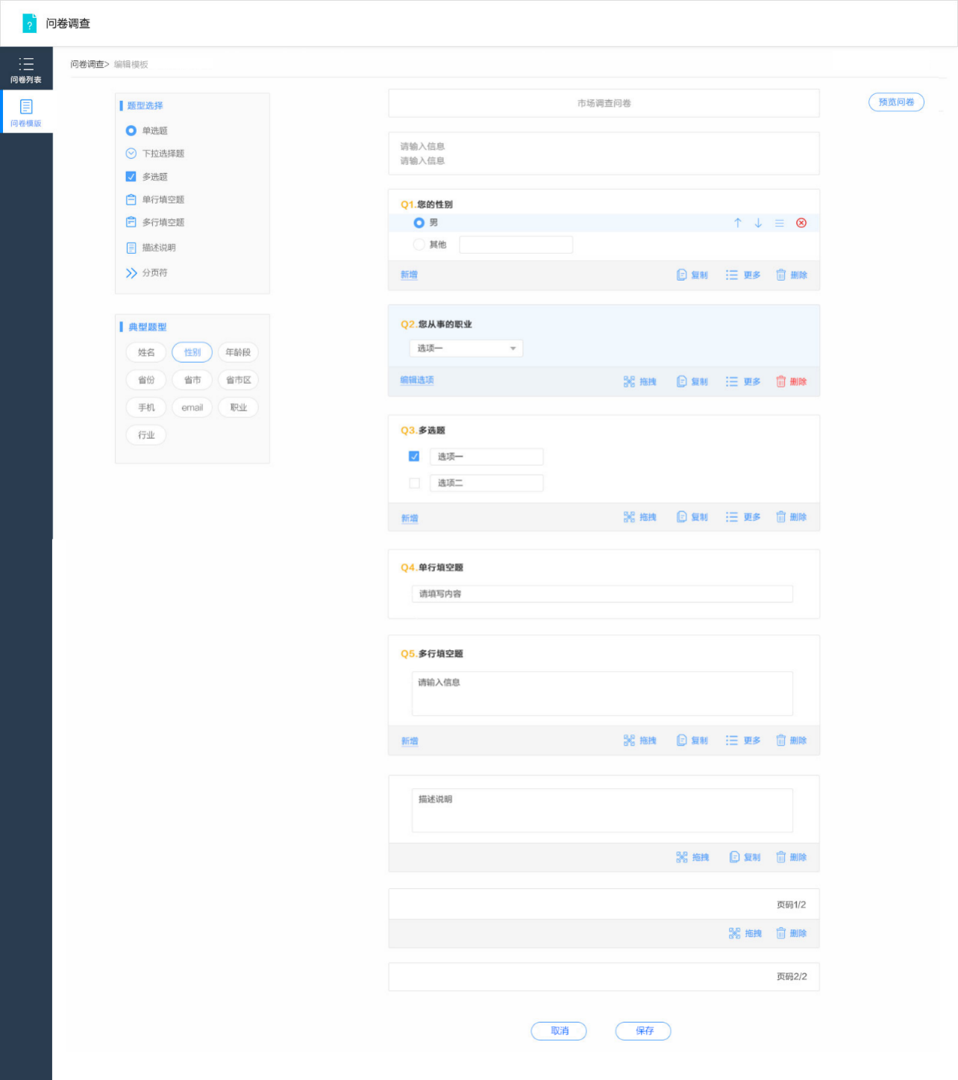

1. 页面左上角为问卷调查应用名称
2. 页面左侧分为问卷列表、问卷模板两个选项
3. 编辑问卷界面可进行问卷内容的编辑、预览、保存和取消保存
4. **功能描述：**
5. 页面左侧分为问卷列表、问卷模板两个选项，若正在编辑问卷点击进入不同的功能模块时弹出窗口提示是否跳转到对应功能区，点击确认后跳转到对应功能区无法保存当前正在编辑的内容
6. 问卷编辑界面与设计问卷界面类似，可进行问卷内容的编辑，页面右上角为预览按钮，点击弹出预览界面可进行问卷预览；点击保存按钮保存当前正在编辑的问卷，点击取消弹出窗口提示是否还要继续退出，点击是则退出当前界面，点击取消恢复到当前窗口

# 系统管理员管理后台

## 问卷模板首页

1. **页面初始化**

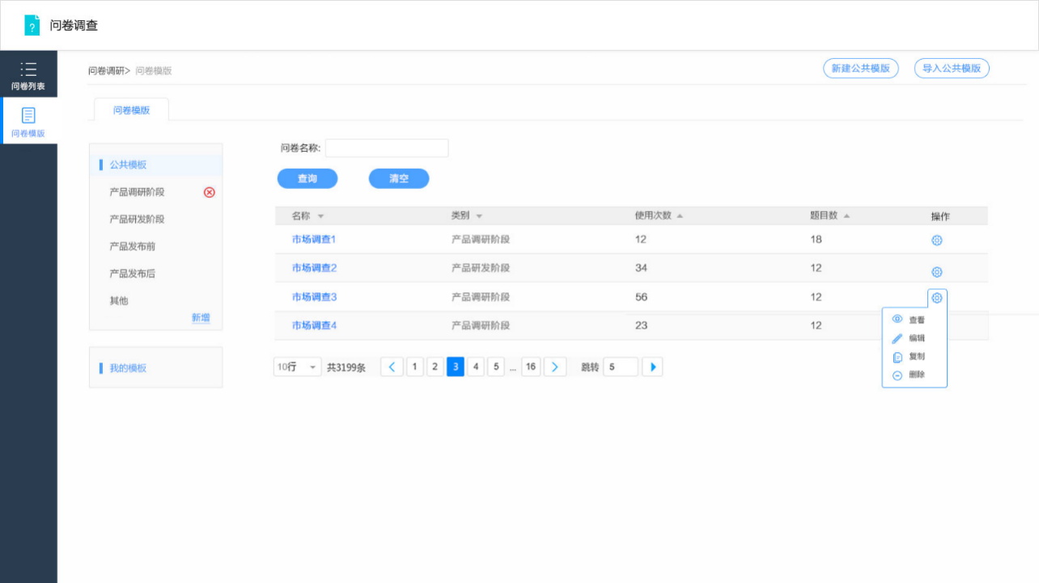

1. 页面左上角为问卷调查应用名称
2. 左侧功能区显示问卷列表、问卷模板
3. 右侧title栏显示“问卷调查>问卷模板”字样
4. 管理员登陆后在左侧行业分类区域可进行名称新增修改删除操作
5. 可输入名称查询问卷，并可点击问卷名称选择问卷模板引用模板，管理员界面有操作按钮，点击可进行查看、编辑、复制和删除操作
6. 右上角点击按钮可进行新建公共模板操作
7. **功能描述：**
8. 点击行业分类下的名称可进行修改操作，点击页面空白处保存名称，点击x可进行删除操作，点击新增按钮新增行业分类，默认为产品调研阶段、产品研发阶段、产品发布前、产品发布后和其他。
9. 点击问卷名称进入引用模板界面，与普通用户操作一致
10. 点击问卷后的操作按钮可进行查看、编辑复制和删除模板操作，功能包括：

* 查看功能：点击查看功能预览模板，仅预览问卷无提交按钮
* 编辑功能：点击编辑功能进入编辑公共模板界面，与设计问卷界面类似
* 复制功能：点击复制按钮复制当前模板，命名为当前模板名称+副本，如复制“市场调查模板”后名称为“市场调查模板”
* 删除按钮：点击删除按钮弹出窗口点击确认后删除模板，点击取消无操作

1. 点击新建公共模板进入编辑公共模板界面，此操作为从空模板创建。
2. **异常描述：**
3. 公共模板分类字数最多为8个字超过不可输入
4. 管理员点击删除某一分类后，归属于此分类下的问卷类型自动变更为其他，变更后管理员可进入具体的问卷设置分类

## 编辑公共模板

1. **页面初始化**

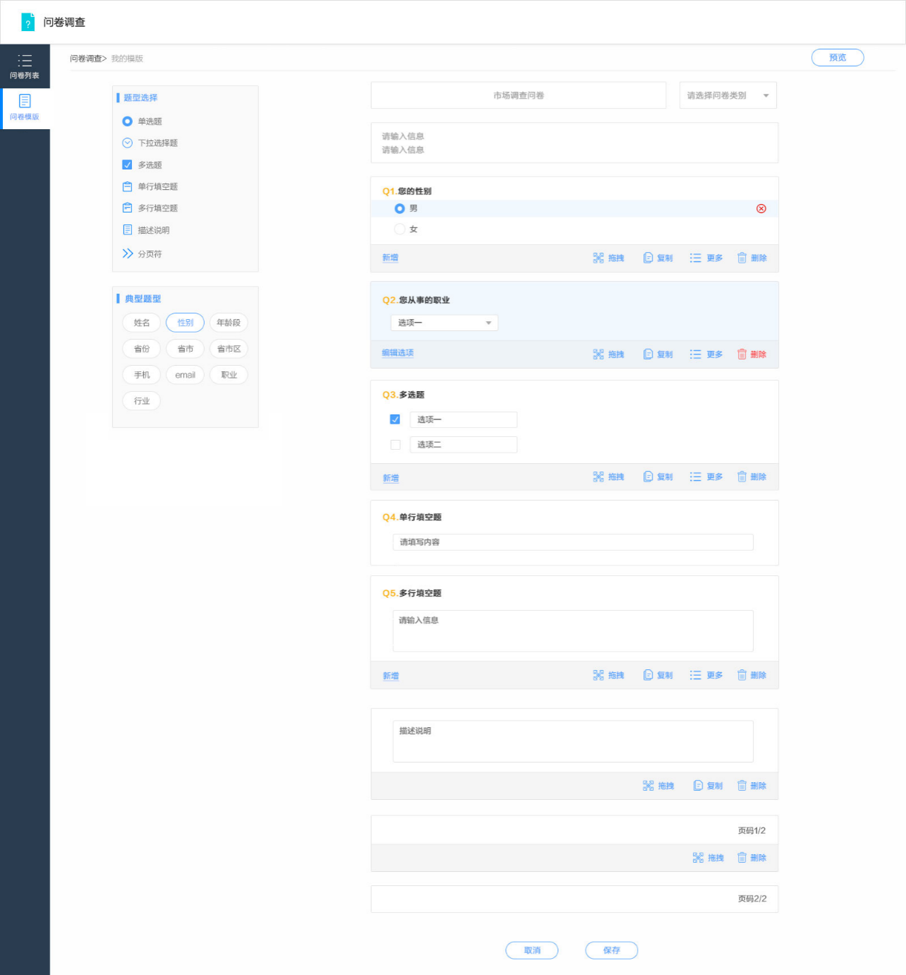

1. 页面左上角为问卷调查应用名称
2. 左侧功能区显示问卷列表、问卷模板
3. 编辑公共模板界面与编辑我的模板界面类似，操作相同可进行问卷编辑
4. **功能描述：**
5. 页面左侧分为问卷列表、问卷模板两个选项，若正在编辑问卷点击进入不同的功能模块时弹出窗口提示是否跳转到对应功能区，无法保存当前正在编辑的内容
6. 公共模板编辑界面与设计问卷界面类似，可进行问卷内容的编辑，页面右上角为预览按钮，点击弹出预览界面可进行问卷预览；点击保存按钮保存当前正在编辑的问卷，点击取消弹出窗口提示是否还要继续退出，点击是则退出当前界面，点击恢复当前窗口
7. 问卷标题右侧可选问卷分类，选择对应的问卷分类保存问卷后，回到公共模板首页问卷分类随之改变